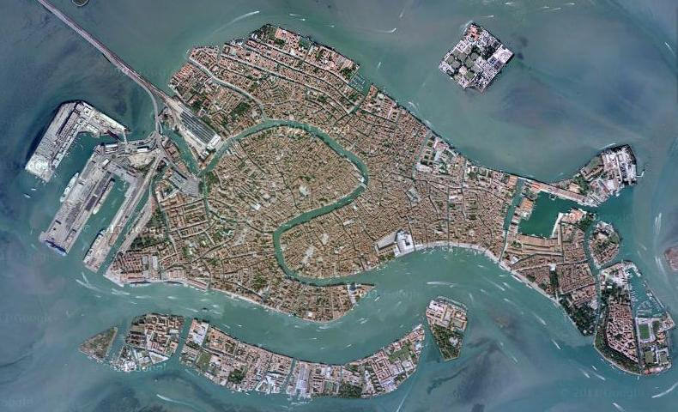

**Монтериджони обнесен крепостными стенами для защиты от врагов? Как тебе кажется, почему Венеции не нужны такие стены?А еще подумай, почему венецианцы любили путешествовать?**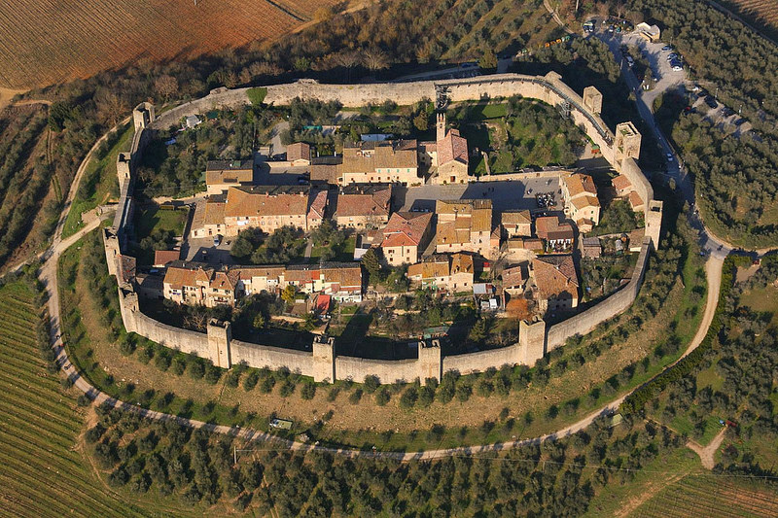

В отличие от других средневековых городов Венеция не имела ни стен, ни ворот. В них не было нужды. Лагуна и болота защищали Венецию с воды и с суши. Именно поэтому Венеция славилась своим сильным флотом и не имела себе равных.

Фамилия моя ˗ Поло. Она мне досталась от отца, которого я никогда не видел. Никколо Поло был торговцем ювелирными изделиями и пряностями. Я еще не родился, когда он со своим братом Маттео отправился в далекое путешествие, и с тех пор нам ничего о них неизвестно.  Папа даже не знает, что 14 лет назад у него родился сын. Представляю, как он удивится, когда вернется. Если вернется...   
А моя мама умерла, когда я был совсем маленьким, и с тех пор я живу у своей тетки.    
Сегодня я расскажу вам, как проходит мой обычный день.   
Я проснулся, было темно и сыро. Я надел короткую тунику и деревянные сандалии и принялся за завтрак.  Немного овощей, очень острое мясо (терпеть его не могу) ˗ и вот я уже готов к выходу из дома.   
***Задание: Как ты думаешь, почему мясо было принято очень сильно сдабривать специями?***Думаете, я собираюсь в школу? Нет, в наше время редко кто учится в школе. Поэтому целыми днями мы с друзьями гоняем по набережным, гуляем и ждем, что интересного случится на улицах. Дома сидеть не хочется: там очень темно и сыро. Наш дом стоит на маленьком канале, окон в нем мало, да и к тому же они такие узкие, что свет в них почти не проникает.   
А на улице всегда интересно! К тому же сегодня солнце, и ребята наверняка уже меня заждались.   
Я вышел из дома и чуть не поскользнулся: волны захлестывали ступеньки у порога, и я каждый раз скользил по зеленому илу. Вперед! Бегу вдоль канала.  
А мимо торопится какая-то женщина. Она аккуратно подобрала свои юбки и старается не упасть. Еще бы! У нее подошва башмаков высотой более трех футов! Надеюсь, она не упадет где-нибудь по дороге.

|  |  |
| --- | --- |
| https://farm1.staticflickr.com/757/21742863452_7dc4a643ea_o.jpg | https://farm1.staticflickr.com/684/21728397856_3b3194e855_o.jpg |

**Задание: Для старших: А ты знаешь, что такое фут? Посчитай, какая высота у ее башмаков, если один фут равен 30 см. Для всех: Как ты думаешь, зачем женщины ходили на таких высоких деревянных башмаках?** **Посмотри на картину венецианского художника Витторе Карпаччо "Две венецианки". Видишь ли ты на ней обувь на высоком каблуке?**

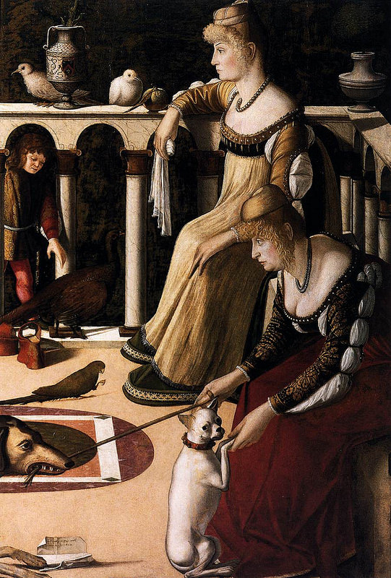

Мостовых в те времена на улицах Венеции не было, а грязи ˗ сколько угодно. В те времена было принято бросать отходы прямо из окон на землю. К тому же в городах не было канализации. Так что пешеходам приходилось довольно трудно. Женщины, чтобы не пачкать в грязи своих юбок, ходили в высоких деревянных сандалиях или в деревянных башмаках. Подошвы у таких башмаков зачастую были высотой около метра — ходить в них было все равно, что на ходулях.

Улицы тут никто не убирает, и часто мусор и остатки еды выбрасывают прямо за дверь. Они бы так и лежали на наших улицах, если бы не приливы да свиньи из монастыря святого Антония Падуанского, которые свободно бродят по всему городу и всегда находят, чем поживиться.

Я иду вдоль канала, и вдруг меня обгоняет небольшая гондола. Ну уж нет, я буду быстрее! ˗ говорю я сам себе и начинаю бежать. Сколько раз мы с друзьями играли в такую игру - бегали наперегонки с гондолами и всегда оставляли их далеко позади. Еще бы! Быстро им не разогнаться, каналы полны разных лодок, больших и маленьких.

Мне бы хотелось иметь свою гондолу, честно говоря.

**Гондола** ˗ это традиционная венецианская лодка, главное средство передвижения по каналам Венеции. Ударение в этом слове падает на первый слог. (Считается, что переход к нынешнему традиционному ударению произошел под влиянием русских поэтов, изменивших ударение так, чтобы "гондола" рифмовалось со словом "баркарола"). У гондолы всего одно весло, потому что каналы очень узкие и двухвесельные лодки просто не смогли бы разойтись. Она всегда черного цвета. Человек, который управляет гондолой, называется гондольером. У них даже есть свои песни - баркаролы. На носу гондолы устанавливается специальный железный набалдашник — «ферро».

Он нужен, чтобы во-первых, защищать нос лодки, во-вторых, служить противовесом стоящему на противоположном конце гондольеру. А в-третьих, по нему определяют высоту моста и понимают, пройдет под ним гондола или нет.

Ферро имеет cемь выступов, которые символизируют семь районов Венеции.

**Часть 2**

Я встретился со своим другом Пьетро, и мы пошли вместе гулять по улицам. Он сегодня в плохом настроении, потому что ему совсем ничего не досталось на завтрак - все съели его младшие сестры. Я стараюсь его хоть как-то развеселить, еды-то у меня все равно с собой нет. Скоро мы вышли к Собору Святого Марка. Тут растут деревья и виноград, в углу площади стучат каменотесы, вовсю торгуют мясом и фруктами.

**Задание:**

**Посмотрите, изменился ли Собор Святого Марко за века?**

Мне нравится гулять и рассматривать колонны собора, а Пьетро хочет есть, и колонны его не интересуют. А между тем ни одна колонна собора не походит на другую, так как они все были свезены сюда из разных мест. Каждый капитан, возвращаясь из плавания, привозил в Венецию какую-нибудь мраморную колонну, или плиту старинных зданий, или статую.

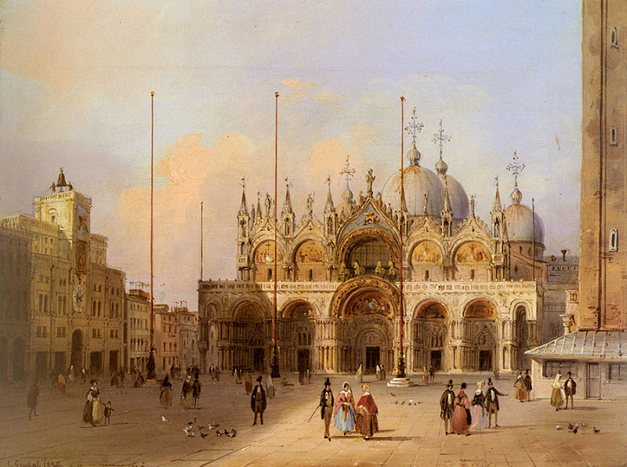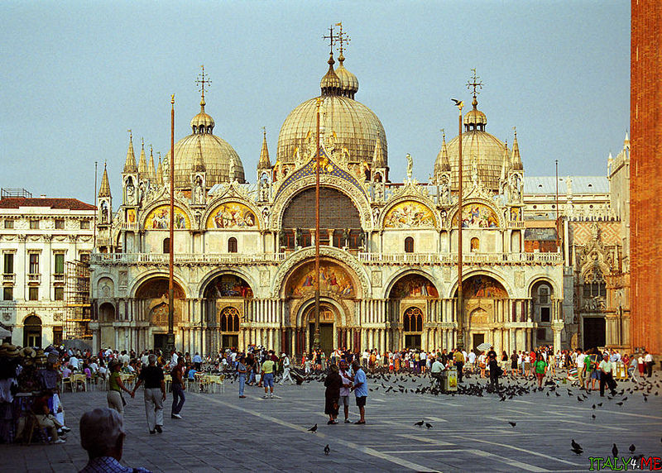

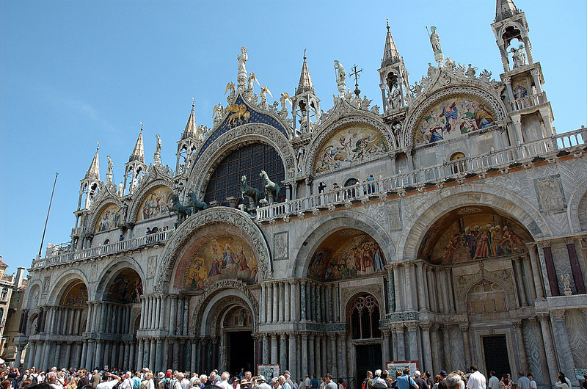

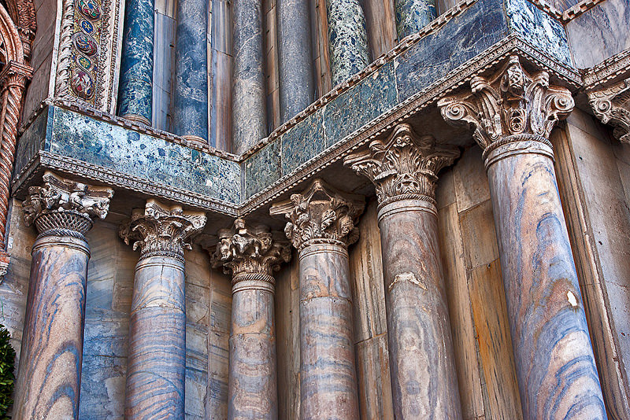

Как ты думаешь, что на площади Сен-Марко и по сей день самое древнее?

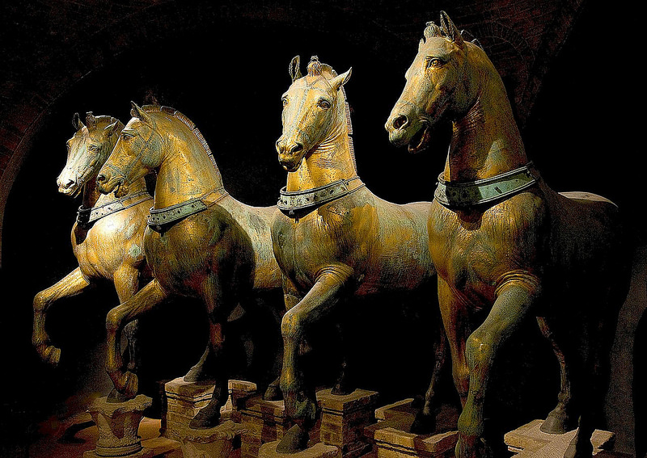

На лоджии собора стоят 4 коня ˗ это квадрига святого Марка. Квадрига ˗ это античная двухколёсная колесница с четырьмя запряжёнными лошадьми. Часто использовалась в Древнем Риме в гонках или в триумфальных шествиях. Когда-то она украшала константинопольский ипподром, а потом ее вывезли в Венецию. Ей так много лет, что, конечно, на площади Сан Марко она - самый древний предмет.

Мне очень нравится смотреть на лошадей, я все думаю ˗ а вдруг в один день они захотят размять копыта, спрыгнут с постамента и убегут ˗ только мы их и видели. Я как будто слышу их топот и ржание, так они похожи на настоящих. А Пьетро наоборот боится, что когда-нибудь квадрига свалится ему на голову, поэтому старается обходить ее подальше.

**Задание: Если ты живешь в Москве, то подумай, где ты мог видеть квадригу?**